Centrum pro studium Blízkého východu a Centrum bezpečnostních studií
vás zvou na debatu o aktuálním tématu mezinárodní politiky a bezpečnosti
Žoldnéři
aneb soukromé bezpečnostní firmy působící na Blízkém východě

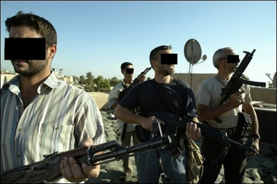

Tzv. kontraktorů, neboli pracovníků západních bezpečnostních firem, už byly jenom do Iráku a Afghánistánu vyslány desítky tisíc. Oficiálně chrání politiky a diplomaty, pomáhají střežit strategické objekty. Mají ale také na svědomí masakry s desítkami zabitých civilistů a v posledních letech si je ke kontroverzním úkolům najímá i například americká CIA. Bezpečnostní, právní i etické otázky kolem „soukromých armád“ přijde zodpovědět specialista na tuto problematiku Mgr. Jan Vurbs.

Datum: úterý 18. března 2014, od 17.00 do 18.30 hodin
Místo: budova MUP Strašnice, Dubečská 900/10, místnost 305

